豐富多樣的料理主角-馬鈴薯
張勝智、廖文偉

翻開有記載之餐桌歷史，每年都有不少新作物嶄露頭角，但能引領風騷數十年至數百年，甚至到現在，仍為重要主角之一的卻是寥寥可數，馬鈴薯因單位面積乾物質含量與蛋白質含量明顯高於其他作物，且又富含澱粉、蛋白質、礦物質、維生素B₁、B₂、C及菸鹼酸等，集合多種營養於一身，因此馬鈴薯是餐桌重要的主角之一。歐美國家將馬鈴薯當成主食，而台灣則多作為蔬菜鮮食用。

由於消費習慣、塊莖還原糖(reducing sugar)與澱粉含量的差異，使馬鈴薯衍生出多種應用方式，除用於烹煮鮮食，亦可加工成多種產品如薯條、薯餅或洋芋片等食品。

馬鈴薯(Solanum tuberosum L.)因分布廣泛，有著多種不同別稱，如地蘋果、地梨、愛爾蘭薯、荷蘭薯、洋山芋、土豆及山藥蛋等。在植物學的分類上屬於茄科(Solanaceae)茄屬(Solanum)一年生草本植物。原產於南美洲安第斯山區及祕魯等地，人為馴化與栽培最早可追溯到約7000年前的南美地區。目前栽培種可分為Andigenum及Chilotanum兩種，其中栽培多以Chilotanum為主。馬鈴薯的傳播，始於16世紀的「大航海時代」，經1565年西班牙的加納利群島栽培後，逐漸擴展至歐洲大規模的栽培與繁殖，並於17世紀初因「地理大發現時代」被推廣至中國、印度及日本等亞洲地區，因具有適應性廣的優點，因此生產範圍遍及各不同氣候地區，最終成為20世紀全球性的作物，是全球第四大的糧食作物，重要性僅次於小麥、玉米及水稻。

台灣最早始於西元1650年由荷蘭人引進少量栽培，直到日據時代才有正式統計數據與紀錄。經多年發展，栽培面積約2000~2500公頃，主要集中於台中市、雲林縣及嘉義縣等地，栽培多於冬季裡作。

因栽培及發展歷史悠久，因此全球有近千種不同的馬鈴薯品種；台灣早年栽培之品種多由國外引入，近年才逐漸有自行選育的品種。我國的馬鈴薯栽培史中，主要可分為3個時期：
(1)民國60年代前
光復初年，當時台灣栽培品種主要由國外引進如男爵(Irish Cobbler)、農林1號。民國50至60年代，則由國外引進生育期短的品種如五峰、克尼伯(Kennebec)，以供作冬季裡作的栽培作物，此外，於60年代末亦有引進紅皮具加工特性之品種如卡第那(Cardinal)等。
(2)民國70~80年代
由國外引進雪白及Omega。此時，我國農業單位歷經多年努力，由農業試驗所育成台灣第一個自行選育之品種-臺農1號、而農民亦有選育品種如大利等，開啟了我國馬鈴薯育成的理念。
(3)民國90年代~現今
由早年至現代，雖然有多種於不同年代引入之馬鈴薯品種，但因為早年未有良好的病蟲害防治觀念以及健康種薯繁殖體系，因此均因種薯帶病，逐漸無法維持優良特性而被廢棄消失，如農林1號等品種。
近幾年，台灣市場栽培品種有從國外引進如克尼伯、大西洋及Chipeta等、農民選育的大利、加工業者育成的樂事(FL1879)及百樂(FL1867)等多種品種，因克尼伯兼具加工與鮮食特性，用途廣泛與符合多樣市場需求，逐漸成為台灣主要的栽培品種，我國政府為能穩定提供種薯供栽培業者應用，也建立健康種薯繁殖制度。然而，該品種易受晚疫病(Late blight)及病毒病(Virus diseasea)侵害，如無適當防治，則極易造成品質下降與產地病害擴散造成之大規模減產等問題，故農民均需頻繁且大量的施用農藥，除造成食品安全外，也會因用藥過量導致環境汙染等問題，影響深遠。農業委員會農業試驗所與種苗改良繁殖場積極育成如臺農1號、種苗2號、臺農3號及種苗4號等品種，均有著品質佳、產量高、生長勢強或具抗(耐)病等多種優點，期許能改善馬鈴薯栽培管理及病蟲害防治。

隨著時代的進步與飲食習慣的改變，馬鈴薯仍深受喜愛，並衍生出的各種烹調方式與加工方法，也說明了馬鈴薯的應用方法多元且深植人心。近年來，為能提高台灣馬鈴薯栽培品質與促進安全用藥，維持穩定的生產，我國農業研究單位積極進行多元化的品種選育，如提升環境適應能力、抗(耐)病性、加工及鮮食等多樣的目標，期許未來能提供更多的馬鈴薯品種供農民栽培，以提供穩定與多樣的馬鈴薯，讓豐富多元的馬鈴薯，繼續在餐桌或食品工業上發光發熱。

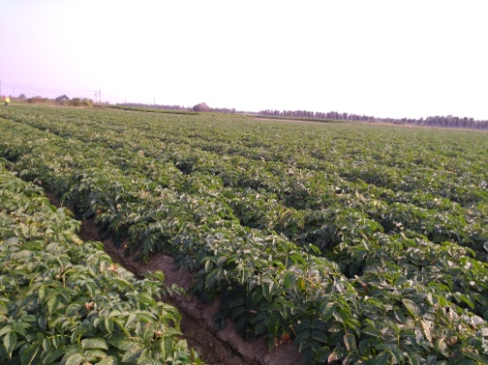
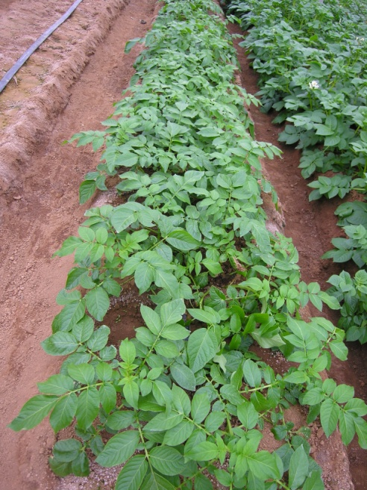
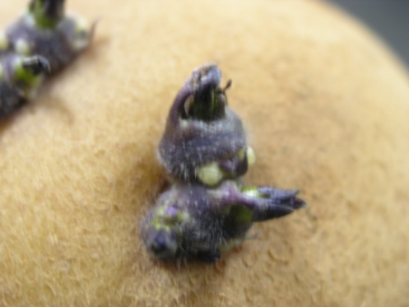
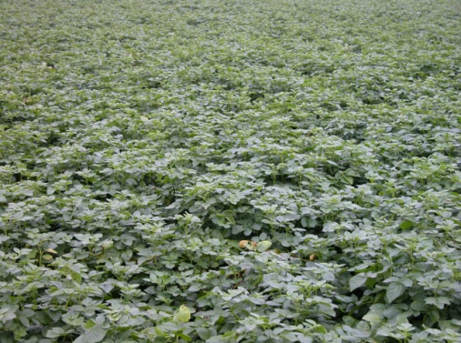
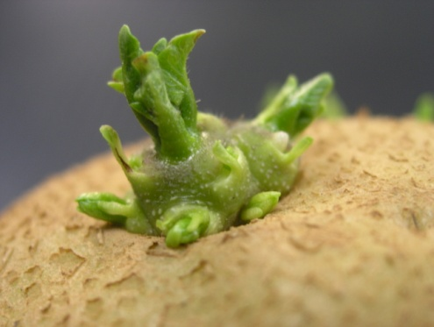
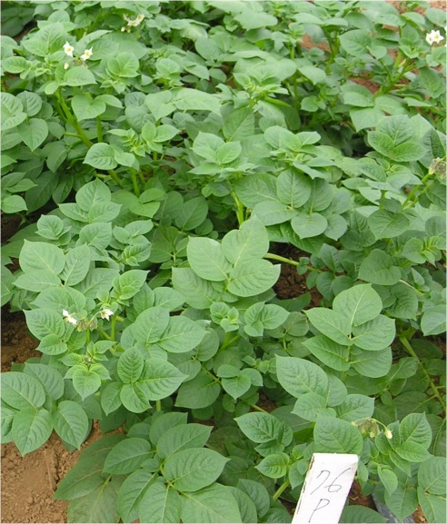
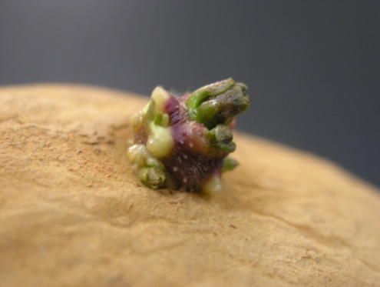
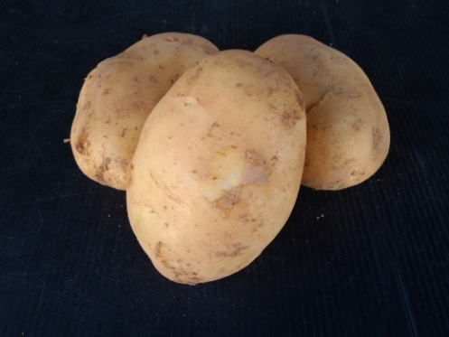
馬鈴薯克尼伯-植株
馬鈴薯克尼伯-農民栽培田區
馬鈴薯臺農1號-照光芽
馬鈴薯種苗2號-試驗田
馬鈴薯種苗2號-照光芽
馬鈴薯種苗4號-植株
馬鈴薯種苗4號-照光芽
馬鈴薯種苗4號-塊莖

